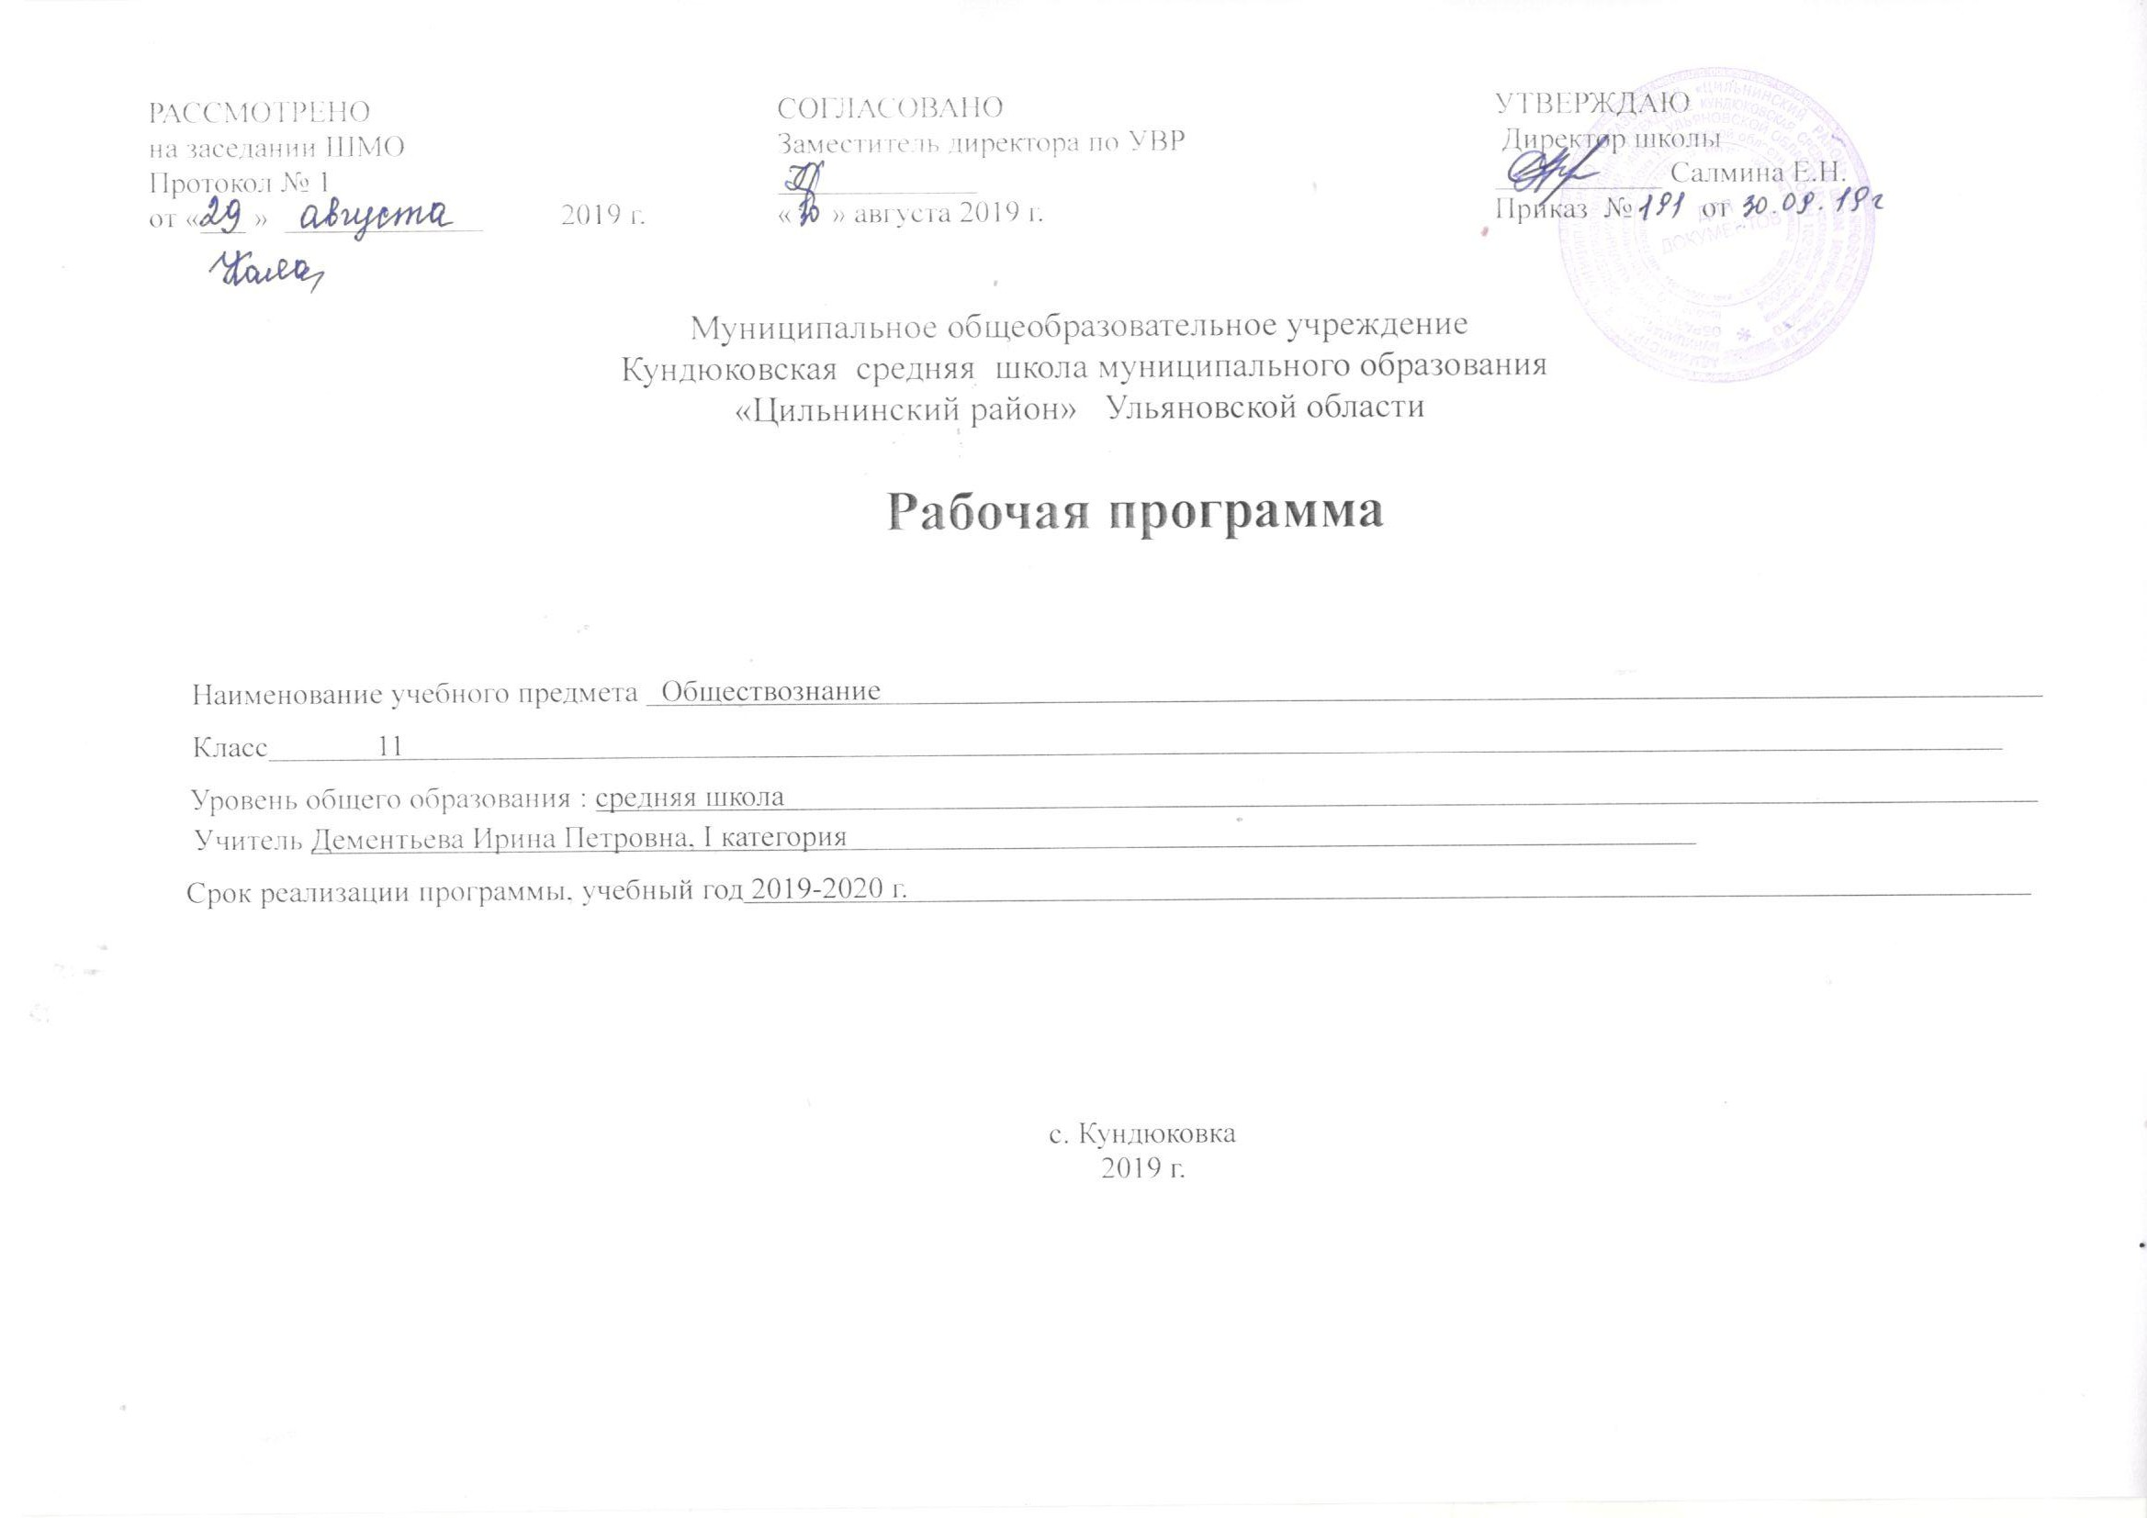

ПЛАНИРУЕМЫЕ РЕЗУЛЬТАТЫ ИЗУЧЕНИЯ УЧЕБНОГО ПРЕДМЕТА.

Личностные результаты:
- осознание значения постоянного личностного развития и непрерывного образования в современном обществе,готовность и способность овладевать новыми социальными практиками,осваивать различные социальные роли;
- мотивированность к эффективному труду и постоянному профессиональному росту,к учету общественных потребностей при предстоящем выборе сферы деятельности;
- ценностные ориентиры и установки,основанные на нормах морали и требованиях права,отражающие идеалы общественного блага,укрепления государственности и патриотизма,гражданского мира.

Метапредметные результаты:
- умении на основе полученных в курсе знаний о качествах личности и самопознании адекватно оценивать себя:оценивать собственные способности,устанавливать уровень притязаний,ставить адекватные возможностям цели,осуществлять самопроверку,видеть связь между усилиями и достигнутым результатом;
- умении на основе изученных в курсе моделей реализации типичных социальных ролей решать проблемы,связанные с выполнением человеком определённой социальной роли;
- способности анализировать с опорой на полученные знания об общественных отношениях конкретные жизненные ситуации,выбирать и реализовывать способы поведения,адекватные этим ситуациям.;
- ключевых навыках работы с информацией,её поиска,анализа и обработки,коммуникации,сотрудничества;
- готовности к условиям обучения в профессиональном учебном заведении,к использованию полученных в школе знаний и умений,имеющих опорное значение для профессионального образования определённого профиля;
- ключевых компетентностях, сформированных в курсе и имеющих универсальное значение для различных видов деятельности.

Познавательные: выявляют особенности и признаки объектов; приводят примеры в качестве доказательства выдвигаемых положений между объектами; устанавливают причинно-следственные связи и зависимости самостоятельно выделяют и формулируют цели; анализируют вопросы, формулируют ответы .ставят и формулируют проблему урока; самостоятельно создают алгоритм деятельности при решении проблемы.
Коммуникативные: взаимодействуют в ходе групповой работы, ведут диалог, участвуют в дискуссии; принимают другое мнение и позицию, допускают существование различных точек зрения; планируют цели и способы взаимодействия; обмениваются мнениями, слушают друг друга, понимают позицию партнера, в том числе и отличную от своей; согласовывают действия с партнером проявляют активность во взаимодействии для решения коммуникативных и познавательных задач (задают вопросы, формулируют свои затруднения; предлагают помощь и сотрудничество)

Регулятивные: прогнозируют результаты уровня усвоения изучаемого материала; принимают и сохраняют учебную задачу ; самостоятельно выделяют и формулируют цель; составляют план и последовательность действий принимают и сохраняют учебную задачу; учитывают выделенные учителем ориентиры действия

Предметные результаты:

- понимание общества как целостной развивающейся системы в единстве и взаимодействии
основных сфер и институтов,осознание основных проблем,тенденции и возможных перспектив общественного развития;
-владение основными обществоведческими понятиями и терминами как познавательными средствами осмысления окружающей социальной действительности;
-опыт использования получаемых знаний и умений для принятия обоснованных и социально одобряемых решений в условиях реально складывающихся жизненных альтернатив,связанных с выполнением типичных социальных ролей;
-умение извлекать социальную информацию из различных неадаптированных источников,анализировать её,соотносить со знаниями полученными при изучении курса,интегрировать все имеющиеся знания по проблеме в единый комплекс;
-социальная самоидентификация личности обучающегося как гражданина России,наследника традиций и достижений своего народа,современника и в ближайшем будущем активного участника процессов модернизации различных сторон общественной жизни;

ТРЕБОВАНИЯ К УРОВНЮ ПОДГОТОВКИ ОБУЧАЮЩИХСЯ
Ученик научится :
- понимать биосоциальную сущность человека, основные этапы и факторы социализации личности, место и роль человека в системе общественных отношений;
- тенденции развития общества в целом как сложной динамичной системы, а также важнейших социальных институтов;
- необходимость регулирования общественных отношений, сущность социальных норм, механизмы правового регулирования;
- особенности социально-гуманитарного познания;

Ученик получит возможность научиться:
- характеризовать основные социальные объекты, выделяя их существенные признаки, закономерности развития;
- анализировать актуальную информацию о социальных объектах, выявляя их общие черты и различия; устанавливать соответствия между существенными чертами и признаками изученных социальных явлений и обществоведческими терминами и понятиями;
- объяснять причинно-следственные и функциональные связи изученных социальных объектов (включая взаимодействия человека и общества, важнейших социальных институтов, общества и природной среды, общества и культуры, взаимосвязи подсистем и элементов общества);
- раскрывать на примерах изученные теоретические положения и понятия социально-экономических и гуманитарных наук;
- осуществлять поиск социальной информации, представленной в различных знаковых системах (текст, схема, таблица, диаграмма, аудиовизуальный ряд); извлекать из неадаптированных оригинальных текстов( правовых, научно-популярных, публицистических и др. ) знания по заданным темам; систематизировать, анализировать и обобщать неупорядоченную социальную информацию; различать в ней факты и мнения, аргументы и выводы;
- оценивать действия субъектов социальной жизни, включая личность, группы, организации, с точки зрения социальных норм, экономической рациональности;
- формулировать на основе приобретенных обществоведческих знаний собственные суждения и аргументы по определенным проблемам;
- подготавливать устное выступление, творческую работу по социальной проблематике;
- применять социально-экономические и гуманитарные знания в процессе решения познавательных задач по актуальным социальным проблемам;
Использовать приобретенные знания и умения в практической деятельности и повседневной жизни для:
- успешного выполнения типичных социальных ролей; сознательного взаимодействия с различными социальными институтами;
- совершенствования собственной познавательной деятельности;
- критического восприятия информации, получаемой в межличностном общении и в массовой коммуникации; осуществления самостоятельного поиска, анализа и использования собранной социальной информации.
- решения практических жизненных проблем, возникающих в социальной деятельности;
- ориентировки в актуальных общественных событиях, определения личной гражданской позиции;
- предвидения возможных последствий определенных социальных действий;
- оценки происходящих событий и поведения людей с точки зрения морали и права;
- реализации и защиты прав человека и гражданина, осознанного выполнения гражданских обязанностей;
- осуществления конструктивного взаимодействия людей с разными убеждениями, культурными ценностями и социальным положением.

СОДЕРЖАНИЕ УЧЕБНОГО ПРЕДМЕТА
11 класс (66ч)
Глава 1.Введение . Экономическая жизнь общества(25 часов)
Роль экономики в жизни общества .Экономика как подсистема общества. Экономика и уровень жизни. Экономика и социальная структура общества. Экономика как наука. Экономика как хозяйство. Что изучает экономическая наука. Экономика и экономическая деятельность. Измерители экономической деятельности Экономический рост .Экономические развитие. Понятие экономического роста. Факторы экономического роста. Экстенсивный и интенсивный рост. Экономическое развитие. Экономический цикл.Рыночные отношения в экономике .Конкуренция и монополия. Рынок и его роль в экономической жизни. Рыночная структура и инфраструктура. Конкуренция и монополия. Современный рынок. Становление рыночной экономики в России. Фирмы в экономике. Факторы производства. Факторы производства и факторные доходы. Экономические и бухгалтерские издержки и прибыль. Постоянные и переменные издержки производства. Налоги, уплачиваемые предприятиями. Правовые основы предпринимательской деятельности. Организационно-правовые основы предпринимательства. Правовые основы предпринимательства. Организационно-правовые формы предпринимательства. Как открыть свое дело. Слагаемые успеха в бизнесе. Основы менеджмента и маркетинга. Источники финансирования бизнеса. Основные принципы менеджмента. Основы маркетинга. Экономика и государство. Экономические функции государства. Экономические функции государства. Инструмент регулирования экономики. Денежно-кредитная (монетарная) политика. Бюджетно-налоговая (фискальная) политика. Нужна ли рынку помощь государства?Финансы в экономике. Инфляция:виды,причины,следствия. Банковская система. Другие финансовые институты. Инфляция: виды, причины и последствия. Занятость и безработица. Государственная политика в области занятости. Рынок труда. Причины и виды безработицы. Государственная политика в области занятости.Мировая экономика. Глобальные проблемы экономики. Мировая экономика. Международная торговля. Государственная политика в области международной торговли. Глобальные проблемы экономики. Экономическая культура. ПОУ «Экономическая жизнь общества.»
Глава 2. Социальная сфера (15 часов)

Структура общества. Социальные нормы отклоняющееся поведение. Нации и межнациональные отношения. Семья и быт. Гендер- социальное положение. Молодежь в современном обществе. Демографическая ситуация в современной России . Проблемы неполной семьи. Тенденции развития семьи в современной России. Проблема неполных семей. Современная демографическая ситуация в российской федерации.
Глава 3. Политическая жизнь общества (22 часа)

Политика и власть. Политическая система. Гражданин российской федерации. Права и обязанности граждан РФ. Гражданство РФ. Права и обязанности гражданина РФ. Воинская обязанность. Альтернативная гражданская служба. Права и обязанности налогоплательщика. Политическое сознание. Средства массовой информации политическое сознание. Обыденное и теоретическое сознание. Что такое идеология. Современные политические идеологии. Роль идеологии в политической жизни. Политическая психология. Средства массовой информации и политическое сознание. Политическое поведение. Политический терроризм. Многообразие форм политического поведения. Политический терроризм. Регулирование политического поведения. Политическая элита Политическое лидерство. Политическая элита. Политическое лидерство. Роль политического лидера. Типы лидерства. Гражданское право. Защита гражданских прав. Гражданские правоотношения. Имущественные права личные, неимущественные права. Личные неимущественные права. Право на интеллектуальную собственность. Наследование. Защита граждан.
Взгляды в будущее. Постиндустриальное (информационное) общество. Общество: человек перед лицом угроз и вызовов XXI в. Экологические проблемы. Угрозы термоядерной войны. Международный терроризм. Преодоление экономической отсталости, бедности и нищеты стран «третьего» мира. Социально-демографические проблемы. Наркомания и наркобизнес. Отставание с разработкой методов лечения и профилактики наиболее опасных болезней. Проблема предотвращения опасных последствий научно-технического прогресса. Опасность масштабных аварий в промышленности, энергетике и на транспорте. Угрозы культуре, духовному развитию человека.
Постиндустриальное (информационное) общество.

ИТОГОВОЕ ПОВТОРЕНИЕ(3 часа)
Особенности современного мира. Экономика и социальные отношения. Экономика и экономическая наука. Роль государства в экономике. Человек в системе экономических связей. Мировая экономика. Правовое регулирование общественных отношений. Право в системе социальных норм .Система права. Права и обязанности граждан,их защита.

Резерв 1 час.

ТЕМАТИЧЕСКОЕ ПЛАНИРОВАНИЕ
№ | Наименование раздела | Количество  часов | Контрольные работы
№ | Наименование раздела | Количество  часов | Тесты | Практические занятия
1 | Экономическая жизнь общества.  Уроки 1-2. Роль экономики в жизни общества.  Уроки 3-4. Экономика: наука и хозяйство.  Уроки 5-6.Экономический рост и развитие.  Уроки 7-8.Рыночные отношения в экономике.  Уроки 9-10.Фирмы в экономике.  Уроки 11-12.Правовые основы предпринимательской деятельности.  Уроки 13-14.Слагаемые успеха в бизнесе.  Уроки 15-16.Экономика и государство.  Уроки 17-18.Финансы в экономике .  Уроки 19-20.Занятость и безработица.  Уроки 21-22.Мировая экономика.  Уроки 23-24. Экономическая культура.  Урок 25.ПОУ «Экономическая жизнь общества.». | 25 | 1
1 | Социальная сфера  Уроки26-27.Социальная структура общества.  Уроки 28-29.Социальные нормы и отклоняющееся поведение.  Уроки 30-31.Нации и межнациональные отношения.  Уроки 32-33. Семья и быт.  Уроки34-35.Гендер-социальное положение.  Уроки 36-37.Молодежь в современном обществе.  Уроки 38-39.Демографическая ситуация в современной России .Проблемы неполной семьи.  Урок 40.ПОУ»Социальная сфера.» | 15 | 1
4 | Политическая жизнь общества.  Уроки 41-42.Политика и власть.  Уроки43-44.Политическая система.  Уроки 45,46.Гражданское общество и правовое государство.  Уроки 47,48.Демократические выборы.  Уроки 49-50.Политические партии и партийные системы.  Уроки 51-52.Политическая элита и политическое лидерство.  Уроки 53-54.Политическое сознание.  Уроки 55-56.Политическое поведение.  Уроки 57-58.Политический процесс.  Уроки 59- 60.Взгляды в будущее .Постиндустриальное (информационное) общество.  Урок 61-62.ПОУ по теме»Политическая жизнь общества.» | 22 | 2
5 | Итоговое повторение.  Урок 63.Экономическая жизнь общества.  Урок 64.Социальная сфера.  Урок 65.Политическая жизнь общества.. | 3 | 1
6 | Урок 66.Резерв | 1
 | Итого | 66 | 4

КАЛЕНДАРНО-ТЕМАТИЧЕСКОЕ ПЛАНИРОВАНИЕ.
№ п\п | Тема урока | Кол-во часов
№ п\п | Тема урока | Кол-во часов | план | факт
Раздел I. Экономическая жизнь общества.(25ч.)
1,2 | Роль экономики в жизни общества. | 2
3,4 | Экономика: наука и хозяйство. | 2
5,6 | Экономический рост и развитие. | 2
7,8 | Рыночные отношения в экономике. | 2
9,1 | Фирмы в экономике. | 2
11,12 | Правовые основы предпринимательской деятельности. | 2
13,14 | Слагаемые успеха в бизнесе. | 2
15,16 | Экономика и государство. | 2
17,18 | Финансы в экономике . | 2
19-20 | Занятость и безработица. | 2
21-22 | Мировая экономика. | 2
23-24 | Экономическая культура. | 2
25 | ПОУ «Экономическая жизнь общества». | 1
Раздел II. Социальная сфера (15ч.)
26-27 | Социальная структура общества. | 2
28-29 | Социальные нормы и отклоняющееся поведение. | 2
30-31 | Нации и межнациональные отношения. | 2
32-33 | Семья и быт. | 2
34-35 | Гендер- социальное положение. | 2
36-37 | Молодежь в современном обществе. | 2
38-39 | Демографическая ситуация в современной России. | 2
40 | ПОУ»Социальная сфера.» | 1
Раздел III. Политическая жизнь общества.(22ч.)
41-42 | Политика и власть. | 2
43-44 | Политическая система. | 2
45-46 | Гражданское общество и правовое государство. | 2
47-48 | Демократические выборы. | 2
49-50 | Политические партии и партийные системы. | 2
51-52 | Политическая элита и политическое лидерство. | 2
53-54 | Политическое сознание. | 2
55-56 | Политическое поведение. | 2
57-58 | Политический процесс и культура политического участия. | 2
59-60 | Взгляды в будущее .Постиндустриальное (информационное) общество. | 2
62-62 | ПОУ по теме»Политическая жизнь общества.» | 2
 | Итоговое повторение.(3ч.)
63 | Экономическая жизнь общества. | 1
64 | Социальная сфера. | 1
65 | Политическая жизнь общества. | 1
66 | Резервный урок. | 1

